Старт происходит с начальной страницы.

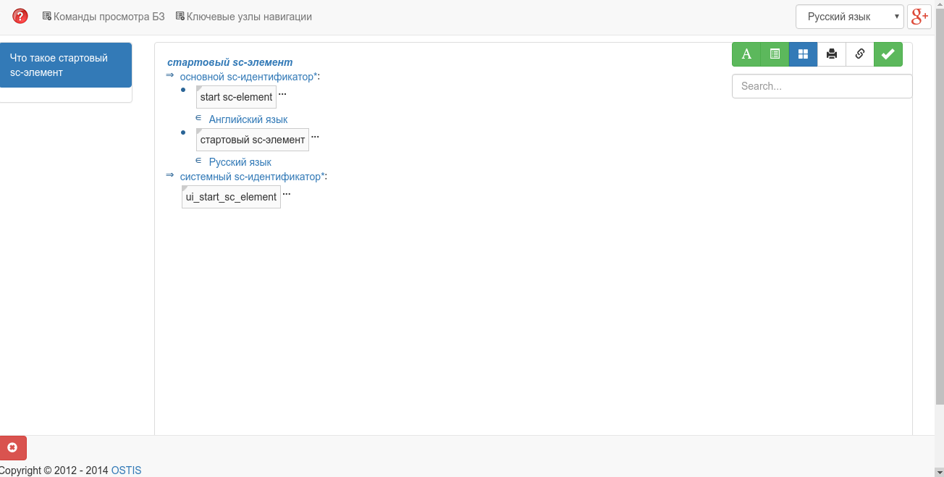

При клике правой кнопкой мыши в середине экрана на какой-либо элемент появляется список с возможными вопросами для выделенного элемента. Также есть возможность добавления аргумента вопроса.

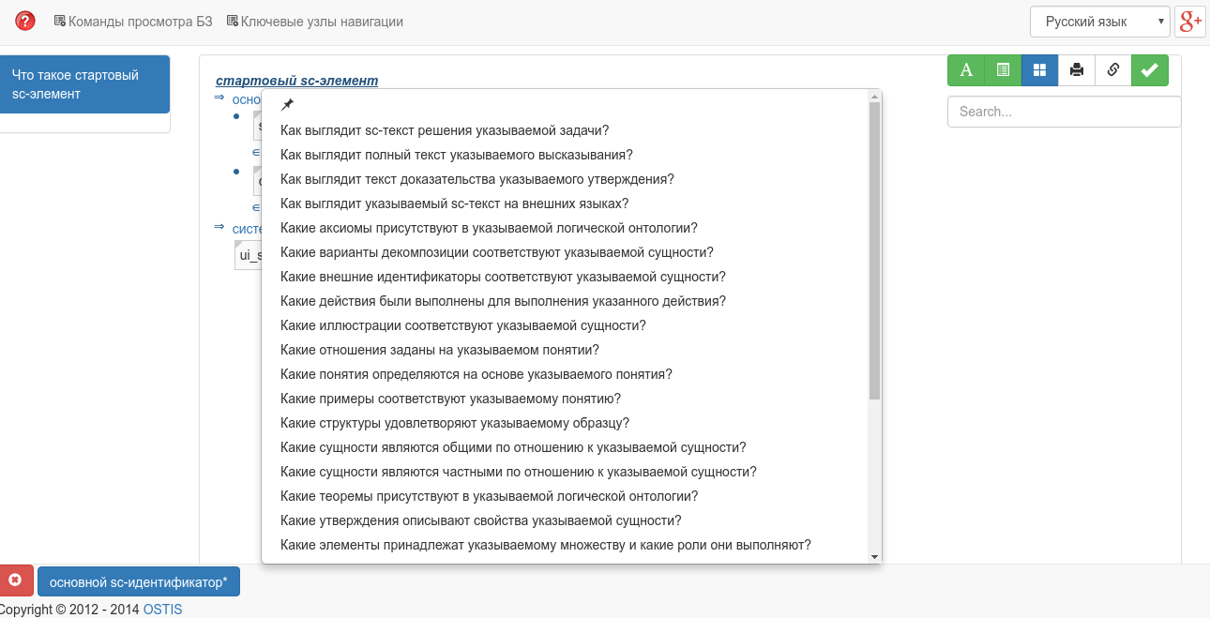

При клике на «Команды просмотра БЗ» открывается список команд.

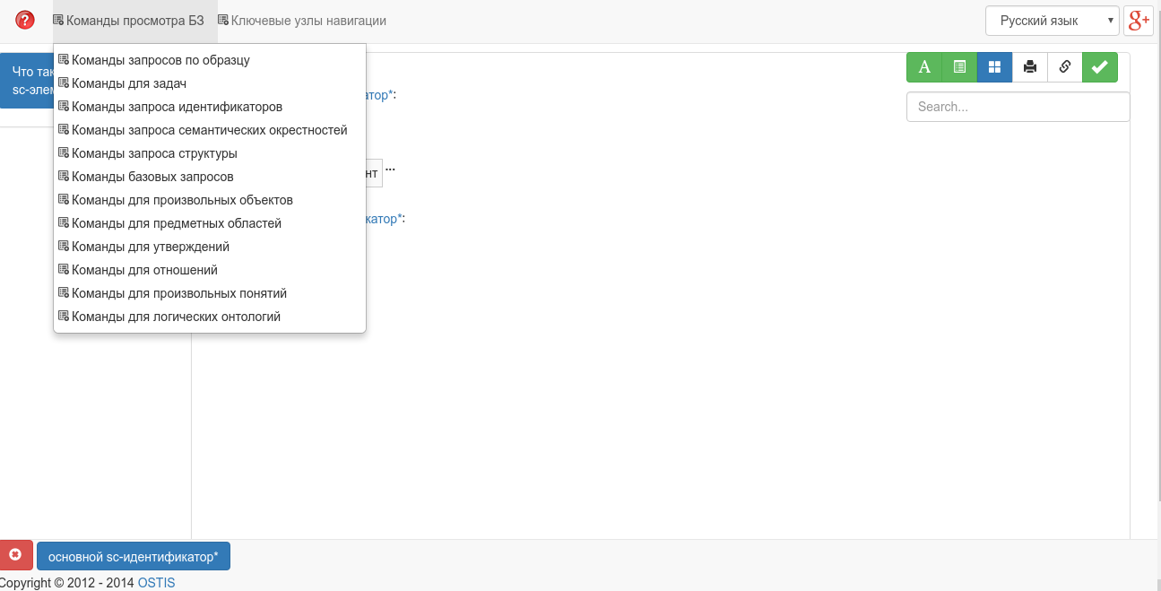

Пример вывода ответа на вопрос показан на примере «Что такое английский язык?»

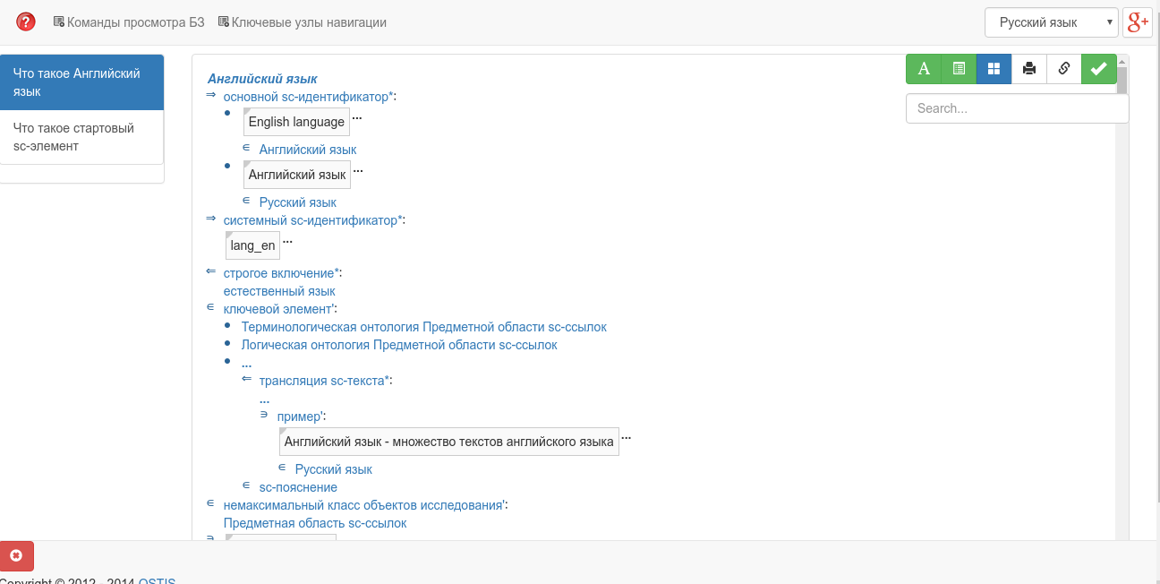

Далее, разберем назначение иконок в правой части экрана.

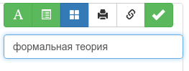

Для того, чтобы перейти в SCg редактор, необходимо кликнуть левой кнопкой мыши по иконке с изображением switch_scg_scs. После клика выпадет меню, которое будет содержать два пункта: SCs-код и SCg-код.

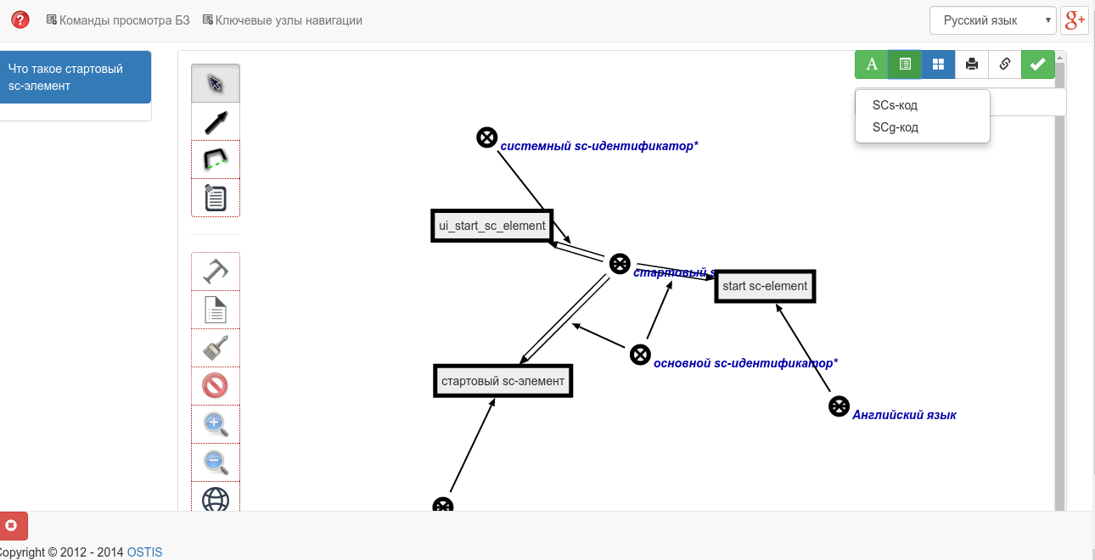

Для перехода в SCg редактор необходимо кликнуть по строке с надписью SCg, для перехода в SCs, соответственно, SCs.

Для того, чтобы распечатать данные с экрана, необходимо кликнуть левой кнопкой мыши по иконке с изображением F:\кп\Веремейчик\Безымянный.png. После клика появится отображение информации в новой вкладке, которую можно распечатать.

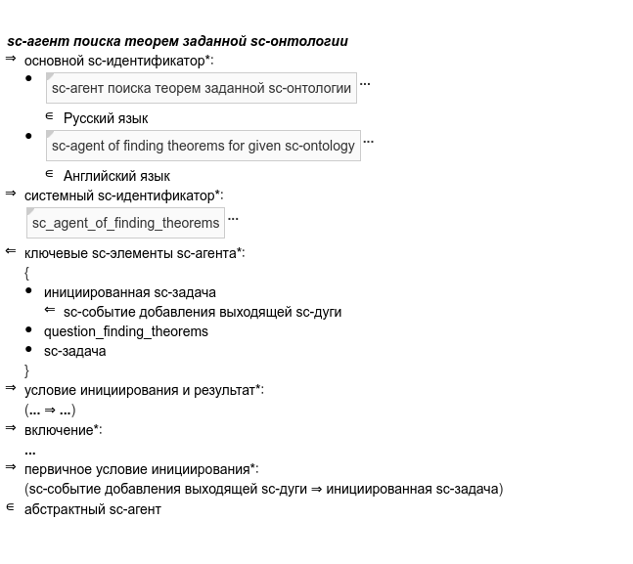

Для того, чтобы получить ссылку на статью, которая открыта на экране, необходимо кликнуть левой кнопкой мыши по иконке с изображением F:\кп\Веремейчик\ims\Безымянный2.png. После клика появится строка с ссылкой, которую можно скопировать.

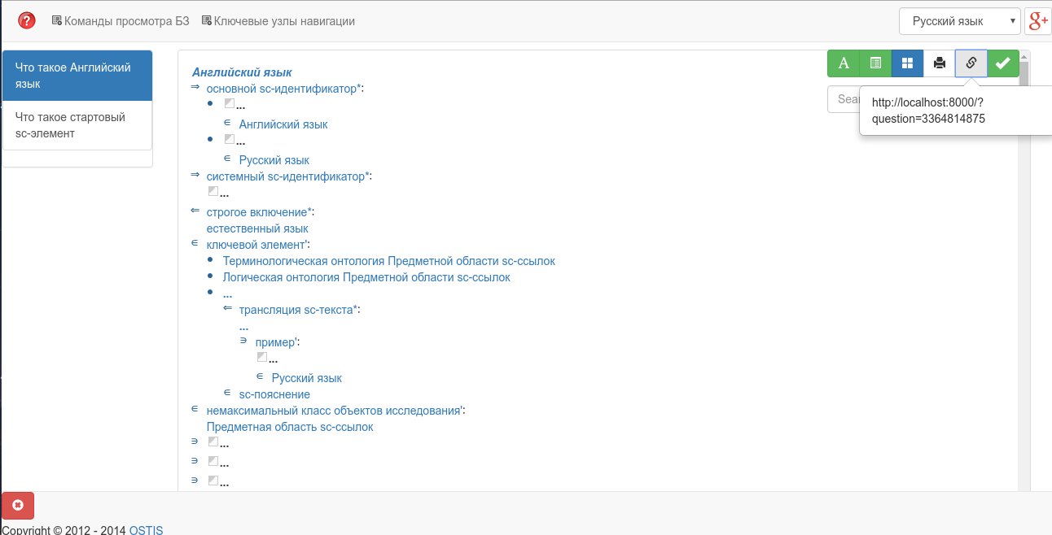

Ссылка у каждой статьи уникальна.

Рассмотрим последнюю в ряду иконку F:\кп\Веремейчик\ims\Безымянный3.png. При нажатии левой кнопкой мыши на иконку, она исчезает. Назначение иконки в том, если она активна (т.е. внешний вид следующий F:\кп\Веремейчик\ims\Безымянный3.png) то при переходе по любой ссылке (например, Английский язык) откроется новая вкладка. Если же кнопка неактивна (см. рисунок ниже) информация отобразится в этом же окне.

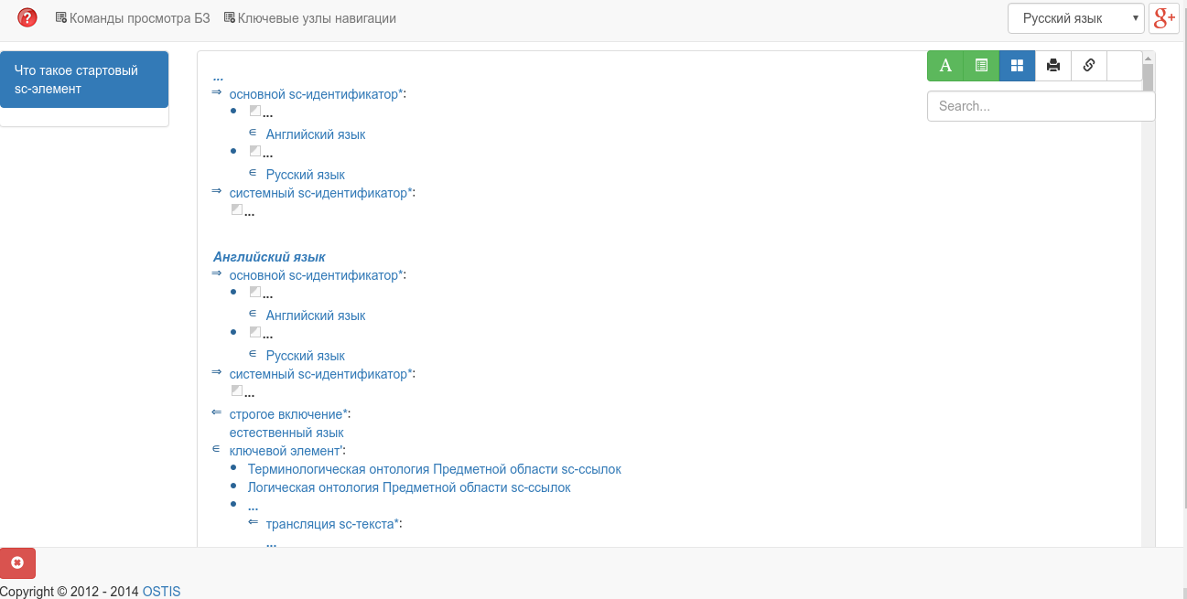

Под иконками располагается строка поиска, позволяющая запросить у системы любой ключевой узел или запрос.

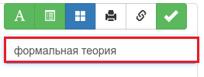

Над иконками – возможность переключения языка (русский и английский) и возможность использования сервиса Google.

В верхней части экрана при нажатии на иконку F:\кп\Веремейчик\ims\Безымянный.png открывается popup с видео-роликом, содержащим подробное руководство пользования системой.

